Dyrk sproget – en kreativ sprogkonkurrence for gymnasieelever

Fransk – underemne 3 - Les fêtes et l’alcool

Læs nedenstående tekst frem til tekstspørgsmålene (Der er gloser i parentes i teksten)
Pour les jeunes, c’est la tradition de goûter au vin avec les parents à la maison. Au lycée (qui est un lieu (sted) public) on ne sert jamais d’alcool - ni bière, ni vin. Bien sûr, il y a des fêtes organisées par le lycée, par exemple la fête de la Kermesse. À l’origine, la fête de la Kermesst est une fête catholique mais aujourd’hui, c’est une fête pour marquer la fin de l’année scolaire. La fête de la Kermesse se passe en fin d’après-midi ou le soir; les lycéens organisent des stands, des petits concours, de la musique et une buvette (mindre bar). À la buvette, on peut prendre ou acheter des boissons (drikkevarer) (sans alcool).

Voici une publicité pour une fête de fin d’année scolaire :
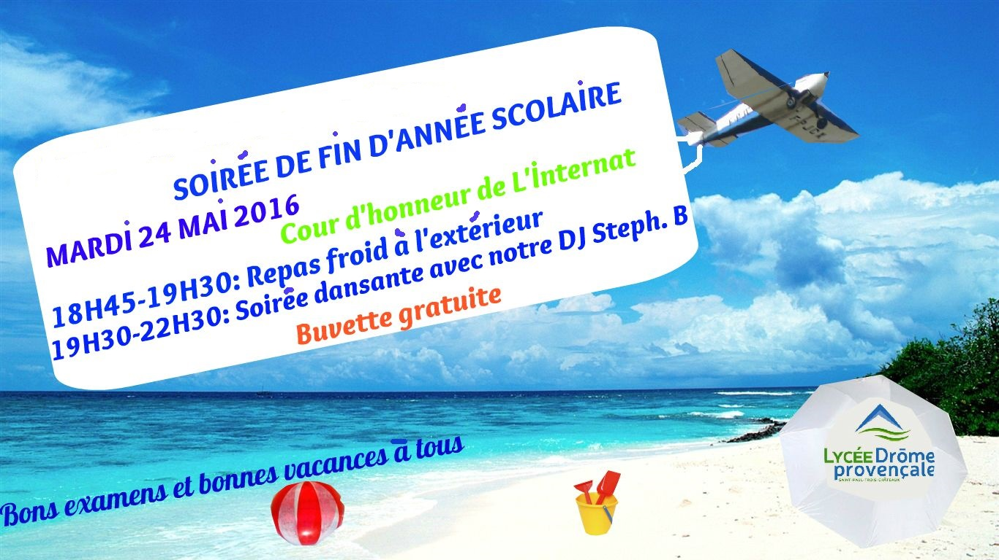
Kilde : Lycée Drôme Provencale, https://lyceedromeprovencale.com/?p=1653

La consommation d’alcool se trouve surtout à des fêtes prívées. Les garçons consomment plus régulièrement que les filles : 39,5 % des garçons et 20,6 % des filles entre 15 et 19 ans boivent régulièrement, c’est-à-dire une fois par semaine ou plus.

Depuis 2009, c’est interdit dans plusieurs villes de boire de l’alcool sur la voie publique (på offentlige steder) pendant la nuit, par exemple à Marseille, Lyon, Bordeaux, Lille et Calais. Dans certaines villes, c’est aussi interdit de boire pendant la journée dans un lieu public, par exemple dans les parcs. Souvent, une pique-nique se passe donc sans packs de bières et sans bouteilles de vin. À Paris, il y a des ‘zones sans alcool’, par exemple aux Champs-Élysées ou sur la Place de la Bastille. Il y a toutefois (imidlertid) beaucoup d’épiceries (købmandsbutik, kiosk) qui vendent de l’alcool, du vin par exemple, pendant la nuit ; donc, l’interdiction n’est pas toujours respectée.

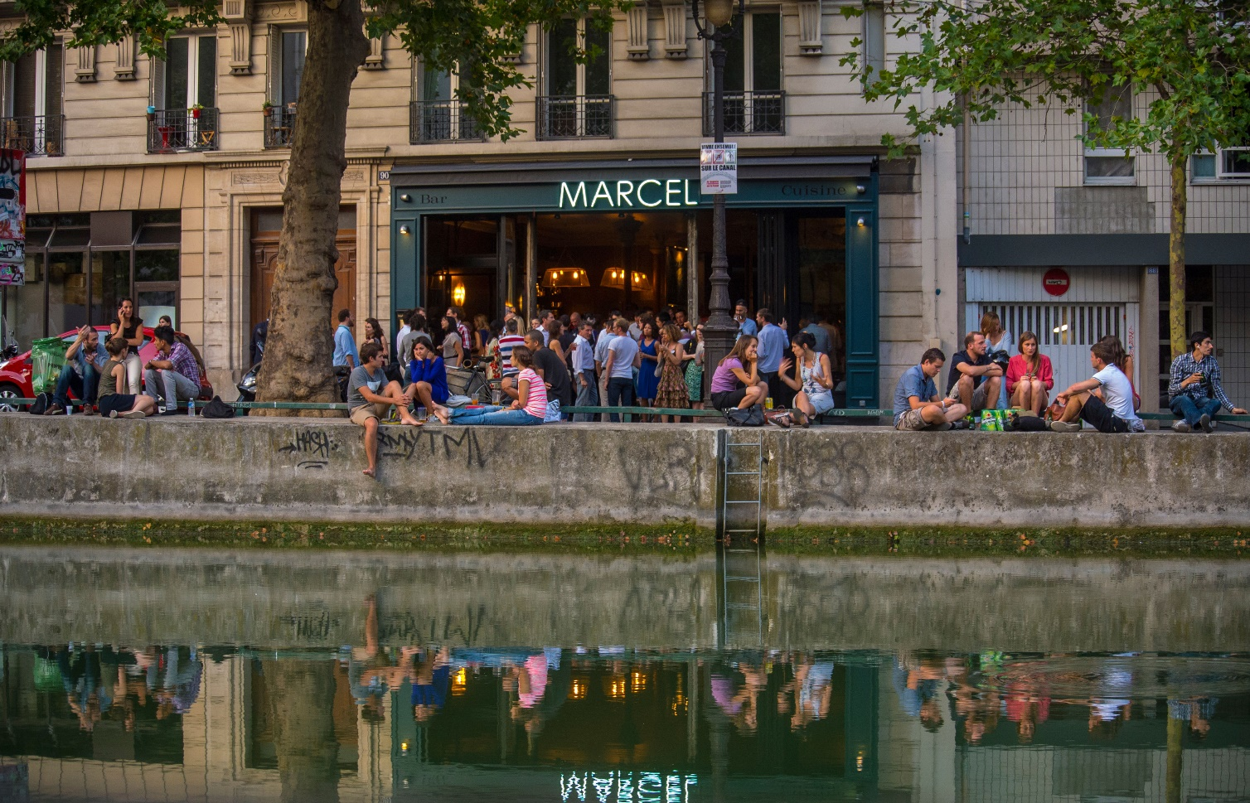
Kilde : www.alamyimages.fr/photo-image-paris-france-les-jeunes-partageant-un-verre-au-coin-du-bar-restaurant-bistro-francais-marcel-le-canal-saint-martin-49802815.html

Compréhension
Svar på spørgsmålene i par:
- Qu’est-ce que la fête de la Kermesse ?
- Regardez la publicité pour la fête de fin d’année scolaire. À quelle heure finit la fête ? Pourquoi, à votre avis ?
- C’est vrai ou faux ?
  - Les garçons boivent plus que les filles.
  - Les filles boivent moins souvent que les garçons.
  - Les garçons consomment plus régulièrement de l’alcool que les filles.
- Est-ce qu’il est interdit de boire de l’alcool sur la voie publique ? Expliquez !
Tjek jeres svar sammen i gruppen.

Les fêtes et l’alcool : micro trottoir – vrai ou faux ?
Se denne ‘micro trottoir’ (vox pop video) om unges alkoholvaner på et gymnasium, ”Les jeunes et l’alcool”, www.youtube.com/watch?v=Tqc6wih5OGo. Se gerne videoen flere gange, og svar herefter på spørgsmålene:
Questions : | C’est vrai | C’est faux, parce que …
1. La vidéo se passe à Lyon.

2. Les jeunes consomment de l’alcool pour de différentes occasions, par exemple un anniversaire ou une soirée en famille.
3. Les interviews sont faites dans un café.
4. Les jeunes ne pensent pas du tout aux dangers de l’alcool.
5. Si on veut, on peut commenter le reportage.

Oversæt følgende ord fra videoen til dansk:
- « faire des bêtises »
- « se détendre »
- « se bourrer »
- « Si c’est tout le temps, ça sert à rien. »

Grammatisk fokus: substantiver og verber
I de følgende øvelser træner du ordforråd til at tale om les fêtes et l’alcool. Se pdf’en: ’Les fêtes et l’alcool - ordkort’. Jeres lærer kopierer og klipper disse ordkort med ordforråd ud (eller I klipper dem selv). I arbejder sammen to og to om ordkortene.

Der er tre runder:
Første runde: I par: En af jer læser det franske ord højt. Tjek bag på kortet, om oversættelsen er korrekt. Fortsæt indtil alle ordene er læst højt og oversat. Herefter bytter I roller og gennemgår alle ordkortene igen.

Anden runde: I par: Læg ordkortene i to bunker: substantiver og verber. Vælg tre verber, som I bøjer i alle personer i le présent og le passé composé. Hjælp hinanden med at tjekke bøjningerne.

Tredje runde: Arbejd først individuelt: Skriv mindst to sætninger, der handler om fester, festkultur og alkohol. Hver sætning skal indeholde ét ord du kendte i forvejen og ét ord, du har lært ved hjælp af ordkortene. Brug et par minutter på at skrive dine sætninger. Herefter læser hvert gruppemedlem sine sætninger højt. Hjælp hinanden med at rette eventuelle fejl. Hold især øje med verbernes bøjning.

Les fêtes et l’alcool - sammenligning af danske og franske forhold
Arbejd først individuelt eller i par. Skriv mindst fem sætninger, hvor I sammenligner danske forhold med franske, når det handler om les fêtes et l’alcool. Det vigtigste er, at I overvejer kulturelle forskelle, når det handler om fest og alkoholkultur blandt unge. I kan fx bruge følgende sætningsdele:
En France, c’est normal de … mais au Danemark le plus souvent, on ….
En France, c’est fréquent de … mais au Danemark, c’est plus typique de …
Quand on compare la consommation d’alcool dans les deux pays, on voit que …
Pour les lycéens en France, ... Au Danemark par contre, c’est ...
Je pense que c’est intéressant de connaître …
Pour les lycéens français, …
Quand on rearde la consommation, on voit que ...
Quand on compare ...., c’est pareil au Danemark et en France
Quand on compare ...., c’est différent au Danemark comparé à la France, par exemple, ...

Læs jeres sætninger højt i gruppen. Skriv de bedste ti sætninger ind i et fælles dokument, som alle har adgang til. Få godkendt jeres sætninger af jeres lærer. Når I har fået sætningerne godkendt, er I klar til at gå videre til del 2, videodelen.

